温湿度传感器部件

# 简介

|  |  |
| --- | --- |
| 厂家 | 微雪电子 |
| 测量范围 | 见下 |
| 工作电压 | 3.3v |
| 管角数目 | 3个 |

说明文档2302为奥松电子说明文档，故有四个管角，我们使用的一般是三个管角的传感器，后面说明的器材全是三个管角的器材。这三个管角除去一个接高电位的VCC与一个接低电位的GND之外，我们需要使用的其实只有一个管角，而这个管角其实是总线，既需要写，也需要读取，我们的操作与数据的获得都要通过它。

参考资料见附件文档

温湿度测量范围

|  |  |  |
| --- | --- | --- |
|  | 温度 | 湿度 |
| 范围 | -40°C——80°C | 0——99%RH |
| 精度 | 误差为0.5°C | 误差为2% |

# 使用方法

## 管角

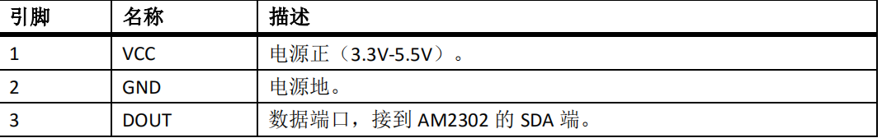

图片来源于说明文档

1 VCC:接到电源正极，因为板子上面没有5v的电压，因此我们接3.3v的电压端口。

2 GND:接到0电势点，通常接到VCC旁边的GND上面。

（为了便于大家理解，我在下面利用图片进行管角的说明）

比如这个端口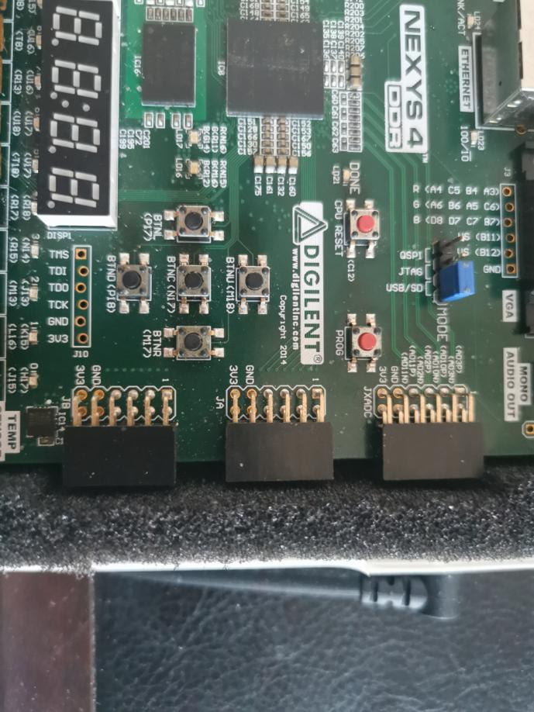。在这里，我们把DHT22上面的VCC通过欧姆线连接到JA上面的3V3接口，表示连接电压为3.3v。连接结束后，再把DHT22上面的GND通过欧姆线连接到上面的3V3旁边的GND上面。

3 DOUT:总线，通过这个给温湿度传感器发送信息让它运行，并且通过这条总线读到全部的数据信息

注：上面所说的SDA是传感器上面的一个接口，它连接欧姆线形成DOUT，理解成SDA就是我们需要的总线。

## 通信格式

我们接受到的需要的数据一共40位，前16位是湿度，高位在前，低位在后，传递出来的湿度值是实际的湿度值的10倍；后面跟着的16位是温度，高位在前，低位在后，传递出来的温度值是实际的温度值的10，首位为0表示温度在零上，首位为1则温度在零下，除了首位之外，其余的表示温度值；校验位 = 温度高8位+温度低8位+湿度高8位+湿度低8位。

注具体请见DHT22 Usermanual第3页。

## 步骤

在这里，我将主要说明如何获得40位数据。

特别注意：这里只是简单的说一下，详细请见DHT22 Usermanual第3页。

在刚使用的时候，上电后传感器需要2s来越过不稳定的时间，因此，首先应该让总线保持2s的高电平。

随后，下拉总线，并且维持1ms（有时也说至少800us，故选择1ms）。传感器会把它视作起始的信号，并且开始准备往外面传输数据。

接下来就开始读总线的变化了，不能往里面写入数据了。

随后从机会上拉总线，并且保持20us。

随后，从机会下拉总线，维持80us，并且上拉总线，维持80us，作为响应信号，表示接收到起始信号准备开始传输数据。

随后，从机下拉总线，准备传输数据。

传输数据：

‘0’数据：50us低电平，随后26-28us的高电平；

‘1’数据：50us低电平，随后70us的高电平。

因为这里低电平的时间是一致的，所以可以通过查看高电平维持的时间来判断0还是1。

通过观察总线，等低电平结束，记录高电平的时间，得到这一位的值，随后继续观测低电平，等到低电平结束，继续记录，直到记录40位。

下面是一个简单的框图：

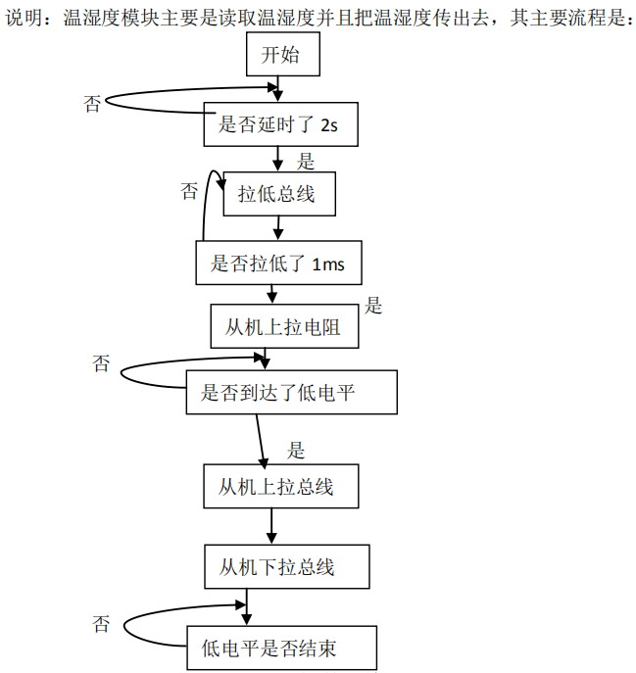

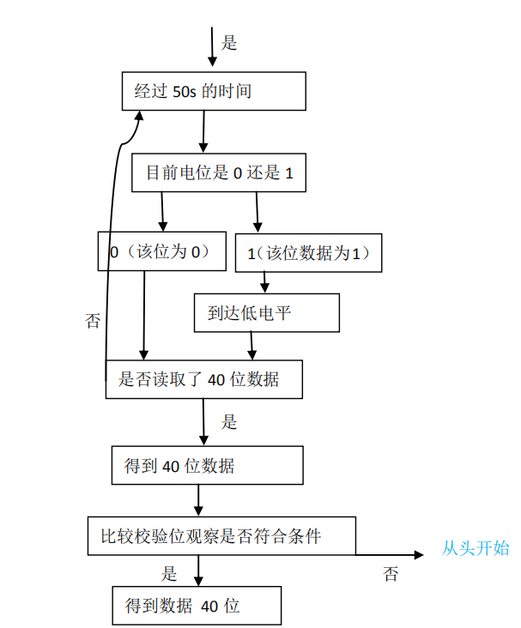

## 注意事项

1. 在这里我们使用的是总线，所以我们要把DOUT的类型定义为inout。
2. 对于DOUT来说，当我们下拉总线过后，就不能再对总线进行写入了，只能对它进行读取处理
3. 有很多的时间都是一个大约的时间，建议通过观察总线的变化进行判断。这样更准确一些。
4. 温度的首项是符号位，输出的温度和湿度都是理论值的十倍。
5. 建议读一下DHT22 UserManual文档，有所启发；使用方法建议阅读AM2302文档。

## 协议 SPI